（改修版）総合事業の充実に向けた
ワークシートの確認結果
小野町高齢者保健福祉計画・第10期介護保険事業計画 策定業務

令和8年9月28日

目 次
各行をクリックすると本文へ移動します。ページ番号はWordで開いた時点で更新されます
0 結論 －
1 このワークシートは何か －
(1) ワークシートの構成と、小野町での状態 －
2 小野町のデータで分かったこと －
(1) 将来推計人口 ― 見える化システムと完全に一致した －
(2) 調整済み軽度認定率 ― 8年で3ポイント上がっている －
(3) 総合事業の実施状況 ― サービスBを実施していることが分かった －
(4) 歳出 ― 当方が年報から読んだ値と一致した －
3 人材の視点 ― 2030年に供給が追いつかなくなる －
4 見込量算定の再検討 －
5 地域支援事業の確認 －
(1) 総合事業費には政令上の上限額がある －
(2) いまの見込みは上限内に収まるか －
(3) 地域支援事業について確認できたこと・できなかったこと －
6 町にお願いすること －
7 打合せ事項への追加 －

0 結論
# | 内容
1 | これは見える化システムの将来推計ワークシートとは別のものです。総合事業について、人材・財政・高齢者の3つの視点から現状を確かめ、第11期に向けた事業費をシミュレーションするための道具です。受領した配布版は選択が北海道札幌市のままで、小野町の選択はまだ行われていません（第1章）
2 | 小野町は訪問型サービスB・通所型サービスB（住民主体によるサービス）を実施していることが分かりました。国の調査に「実施の有無＝有」と回答されています。これまで実施の有無が確認できていなかったものが判明しました（第2章3）
3 | ただし、調査への回答は年度ごとにばらつきが大きく、そのままでは時系列の比較に使えません。従前相当サービスの利用者数がほとんど空欄で、実人数と延べ人数が同じ年があり、サービスBの人数が408人→24人→150人→24人と激しく振れています（第2章3）
4 | 人材の視点では、2030年に供給が需要に追いつかない見通しになります。生産年齢人口は2020年の4,677人から2050年の2,399人へ半減する一方、認定者数は横ばいです。第10期（令和9〜11年度）はまだ持ちますが、その直後から効いてきます（第3章）
5 | 見込量の変更は要りません。当方の第10期の見込量は在宅サービスを増やしていないため、このワークシートが警告する供給制約と矛盾しません。むしろ、増やさない置き方の根拠が強まりました（第4章）
6 | 総合事業費には政令上の上限額があり、その確認ができていません。算定には町が毎年度国・県に提出している「総合事業上限額算定の手引き」が要ります。新たにお願いする資料です（第5章）
7 | ワークシートの将来推計人口が、見える化システムの第1号被保険者数と完全に一致することを確かめました。2030年3,406人・2035年3,206人・2040年2,993人・2045年2,818人・2050年2,565人。どちらも社人研の令和5年推計によるもので、算定の土台は揺らぎません（第2章1）

1 このワークシートは何か
受領した2点は、いずれも国が配布している「（改修版）総合事業の充実に向けたワークシート」（Ver.2）とその説明書です。
受領したもの | 内容
（改修版）ワークシート.xlsm | 35.3MB・マクロつき。全国1,782保険者の表を内蔵し、都道府県・市町村を選ぶとその保険者の値が自動表示される
ワークシート説明書.pdf | 26頁。各シートの見方と確認の視点

地域包括ケア「見える化」システムの将来推計ワークシートとは別のものです。見える化は第10期の見込量・給付費・保険料を推計するためのものであるのに対し、こちらは総合事業（介護予防・日常生活支援総合事業）について、人材・財政・高齢者の3つの視点から現状を確かめ、第11期に向けた事業費をシミュレーションするためのものです。
受領した配布版は、都道府県・市町村の選択が北海道札幌市のままです。小野町の選択はまだ行われていません。本書は、ワークシートに内蔵されている全国表から小野町（保険者番号07522）の行を取り出して確かめたものです。
(1) ワークシートの構成と、小野町での状態
シート | 内容 | 小野町での状態
1-1 人口 | 社人研の令和5年推計を自動表示 | 取得済み。第2章1
1-2 要介護認定者数 | 令和2年度の性・年齢階級別認定率×将来推計人口 | 広域連合の構成市町村は表示されない。小野町は単独保険者なので表示される
1-3 人材の視点 | 2020年の人材規模を固定した需要と供給のイメージ | 本書の第3章で小野町のデータにより再現した
2-1 制約条件の中における持続可能性 | 総合事業の総事業費と基本の上限額の対比 | 町の「地域支援事業交付金事業実績報告書」と「総合事業上限額算定の手引き」をマクロで読み込む。未入手
2-2 支出額の水準 | 第1号被保険者1人あたりの歳出を全国・県と比較 | 自動表示。当方の年報の値と一致することを確かめた（第2章4）
2-3 訪問型・通所型サービス・活動の事業費の推移 | 2-1の値から抜き出したもの | 2-1の読み込みが前提。未入手
2-4 単価 | 実利用者1人あたりの事業費（月額換算） | 利用者数は国の実施状況調査による。小野町の回答が空欄の年が多く、正しく表示されない（第2章3）
3-1 アウトプット | 全サービス利用者に占める各種サービスの利用者数 | 同上。調査に回答していない年は出力されない
3-2 アウトカム | 従前相当サービスが位置づけられたプランの割合 | 地域包括支援センターの記録から独自に集計して入力する。未着手
3-3 アウトカム 社会参加率 | ニーズ調査 問5 のローデータを入力シートに貼ると自動集計 | 令和7年度調査の個票データが要る。依頼済み
3-4 アウトカム 参加率・継続参加率 | 通いの場の年代別参加率など | 生活支援コーディネーター等による把握が要る。未着手
3-5 アウトカム ハイリスク者 | 孤独・孤立の状態にあった高齢者の継続参加率 | 同上。未着手
3-6 最終アウトカム | 初回認定者の平均年齢・調整済み軽度認定率ほか | 調整済み軽度認定率は取得済み（第2章2）。初回認定者の平均年齢と在宅生活改善調査は未取得
4 シミュレーションシート | 令和12年度の事業費が上限に収まるかを試算 | 2-1の読み込みが前提。未入手

※ 「未入手」としたものは、町が国・県に提出した報告書ファイルが要るものです（第6章）。
2 小野町のデータで分かったこと
(1) 将来推計人口 ― 見える化システムと完全に一致した
ワークシートは国立社会保障・人口問題研究所「日本の地域別将来推計人口（令和5年推計）」を自動表示します。小野町の値は次のとおりです。
年 | 総人口 | 生産年齢人口 | 65〜74歳 | 75〜84歳 | 85歳以上 | 65歳以上 | 高齢化率
2020年 | 9,471 | 4,677 | 1,587 | 1,067 | 735 | 3,389 | 35.8%
2025年 | 8,586 | 4,286 | 1,654 | 1,049 | 752 | 3,455 | 40.2%
2030年 | 7,749 | 3,891 | 1,439 | 1,299 | 668 | 3,406 | 44.0%
2035年 | 6,947 | 3,498 | 1,143 | 1,356 | 707 | 3,206 | 46.1%
2040年 | 6,195 | 3,118 | 948 | 1,194 | 851 | 2,993 | 48.3%
2045年 | 5,465 | 2,750 | 942 | 962 | 914 | 2,818 | 51.6%
2050年 | 4,747 | 2,399 | 886 | 812 | 867 | 2,565 | 54.0%

資料：（改修版）ワークシート シート「推計人口」。出典は国立社会保障・人口問題研究所「日本の地域別将来推計人口（令和5年推計）」。
この65歳以上人口が、見える化システムが第1号被保険者数として用いている値と完全に一致します。2030年3,406人・2035年3,206人・2040年2,993人・2045年2,818人・2050年2,565人。どちらも同じ推計によるものであり、保険料算定の土台は揺らぎません。
一方、総人口は町の推計と差があります。社人研は2030年7,749人としており、町の推計（令和11年度＝2029年で8,232人）から内挿すると2029年は約7,916人です。町の推計のほうが4％ほど多く出ています。ただし保険料に効くのは第1号被保険者数であり、そちらは一致しているため、算定への影響はありません。
(2) 調整済み軽度認定率 ― 8年で3ポイント上がっている
【図1】調整済み軽度認定率（要支援1〜要介護2）の推移
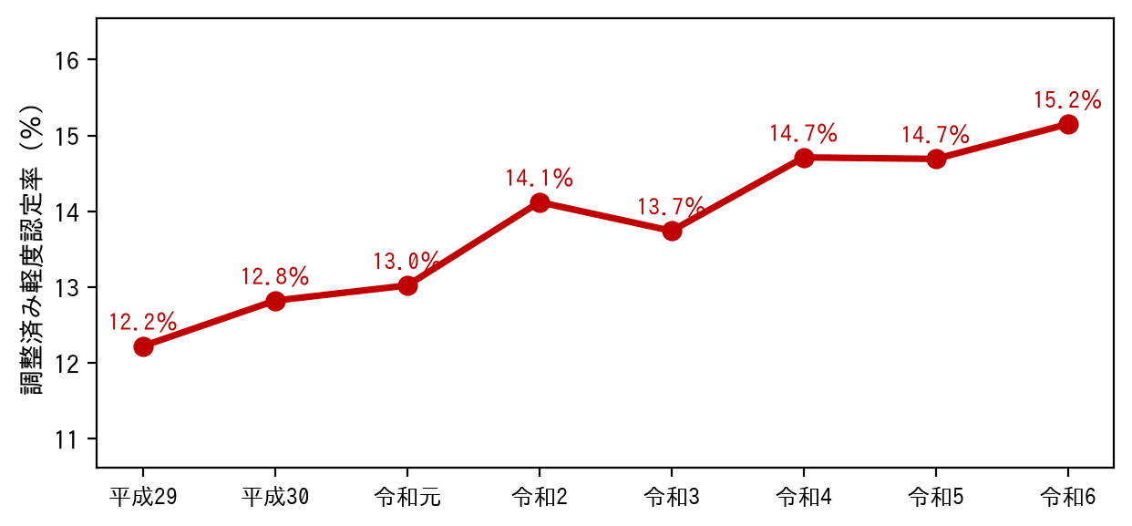
資料：（改修版）ワークシート シート「調整済み軽度認定率」。出典は地域包括ケア「見える化」システム（B6-b-101）、時点は各年度3月末。平成29年度の12.2％から令和6年度の15.2％へ、8年で3.0ポイント上がっている。
年度 | 平成29 | 平成30 | 令和元 | 令和2 | 令和3 | 令和4 | 令和5 | 令和6
調整済み軽度認定率 | 12.22％ | 12.82％ | 13.02％ | 14.12％ | 13.74％ | 14.71％ | 14.69％ | 15.15％

これはワークシートが「最終アウトカム」に位置づけている指標です。年齢構成の違いを調整したうえでの軽度認定率であり、総合事業や介護予防の取組が要介護認定率の抑制につながったかを見るものです。小野町は8年間一貫して上がっており、下がっていません。
第10期の成果指標として、この指標を置くことをお勧めします。見える化システムから毎年度取得でき、集計の手間がかかりません。
(3) 総合事業の実施状況 ― サービスBを実施していることが分かった
ワークシートは厚生労働省「介護予防・日常生活支援総合事業（地域支援事業）の実施状況に関する調査結果」を自動表示します。小野町の回答は次のとおりです。
サービス・活動 | 平成29 | 平成30 | 令和元 | 令和2 | 令和3 | 令和4 | 令和5
訪問型 従前相当 実人数 | ― | ― | 10 | ― | ― | ― | 23
訪問型 従前相当 延べ人数 | ― | ― | 10 | ― | ― | ― | 23
訪問型サービスB 実人数 | ― | ― | 408 | ― | 24 | 150 | 24
訪問型サービスB 延べ人数 | ― | ― | 408 | 1,051 | 31 | 921 | 24
通所型 従前相当 実人数 | ― | ― | 39 | ― | ― | ― | 54
通所型 従前相当 延べ人数 | ― | ― | 39 | ― | ― | ― | 54
通所型サービスB 実人数 | ― | ― | 693 | 51 | ― | 60 | 0
通所型サービスB 延べ人数 | ― | ― | 693 | 564 | 70 | 648 | ―
介護予防ケアマネジメント 件数 | ― | 30 | 44 | ― | 46 | 52 | 46

資料：（改修版）ワークシート シート「総合事業」。「―」は調査票が空欄であることを表す。単位は人（ケアマネジメントのみ件）。
【図2】総合事業の実施状況調査への回答
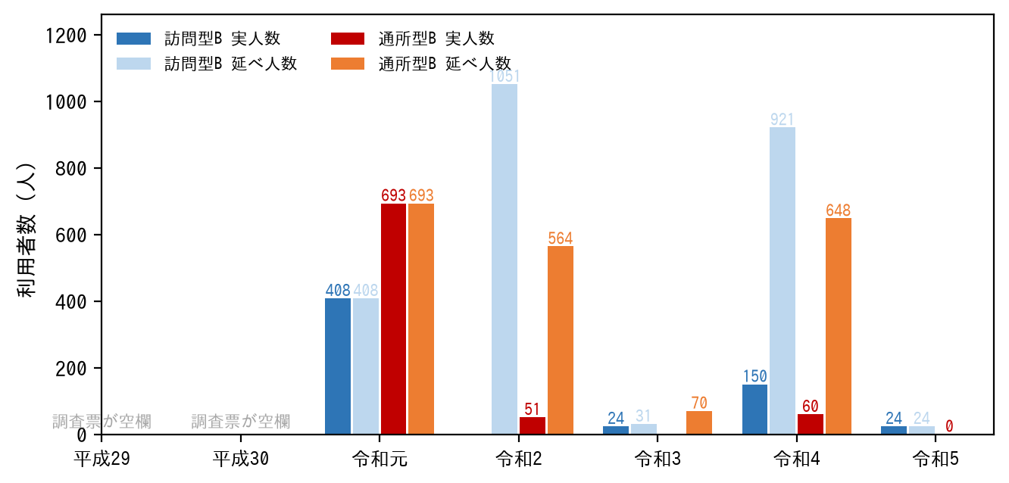
資料：同上。空欄の年が多く、残る年も値が激しく振れている。そのままでは時系列の比較に使えない。
実施の有無
サービス・活動 | 令和元 | 令和2 | 令和3 | 令和5
訪問型 従前相当 | 有 | ― | 無 | ―
訪問型サービスA | 無 | ― | 無 | ―
訪問型サービスB（住民主体） | 有 | 有 | 有 | ―
通所型 従前相当 | 有 | ― | 無 | ―
通所型サービスA | 無 | ― | 無 | ―
通所型サービスB（住民主体） | 有 | 有 | 有 | ―
介護予防ケアマネジメントA | 有 | ― | 有 | 有
介護予防ケアマネジメントB | 無 | ― | 無 | 無
介護予防ケアマネジメントC | ― | ― | 無 | 無

資料：同上。「―」は調査票が空欄であることを表す。
ここから3つのことが分かります。
# | 分かったこと | 意味
1 | 訪問型サービスB・通所型サービスB（住民主体によるサービス）を実施している | これまで実施の有無が確認できていませんでした。令和元年度から令和3年度にかけて「有」と回答されています。第10期の重点施策を「ゼロから作る」ではなく「既にあるものを整える」として組み立てられます
2 | 訪問型サービスA・通所型サービスAは実施していない | 令和元年度・令和3年度とも「無」。第10期でAを新設するかどうかは、町のご判断になります
3 | 介護予防ケアマネジメントはAのみで、B・Cは実施していない | 令和6年8月5日の改正で、B・Cは計画作成等の省略が可能になりました。地域包括支援センターの事務負担を減らせます。第10期での導入をご検討ください

ただし、調査への回答の質に問題があります
気になること | 内容
従前相当サービスの利用者数がほとんど空欄 | 入っているのは令和元年度（訪問10人・通所39人）と令和5年度（訪問23人・通所54人）だけです。国保連合会の月報には訪問介護相当（A2）・通所介護相当（A6）の実績が毎月ありますから、空欄は実態ではなく記入漏れと考えられます
実人数と延べ人数が同じ年がある | 令和元年度は訪問型B 408人／408人、通所型B 693人／693人、従前相当も10人／10人、39人／39人です。同じ値を両方の欄に書かれたものと思われます
サービスBの人数が年で激しく振れる | 訪問型Bの実人数は408人→（空欄）→24人→150人→24人。延べ人数は408人→1,051人→31人→921人→24人。実態がこのように動いたとは考えにくく、記入の仕方が年で変わった可能性が高いと見ています
令和5年度の通所型Bが0人 | 実人数0人・延べ人数は空欄。実施をやめたのか記入漏れかが分かりません

ワークシートの「2-4 単価」と「3-1 アウトプット」は、この調査を出典としています。したがって小野町では、これらの画面が正しく表示されません。町の控えと突き合わせて、どちらが正しいかを確かめる必要があります（第6章3）。
(4) 歳出 ― 当方が年報から読んだ値と一致した
年度 | 介護予防・生活支援サービス事業 | 一般介護予防事業 | 包括的支援事業・任意事業 | 判定
令和2年度 | 25,342,471円 | 1,373,981円 | 21,055,017円 | 当方は年報を令和3年度から読んでいるため対比なし
令和3年度 | 31,012,973円 | 1,205,754円 | 23,310,563円 | 1円まで一致
令和4年度 | 31,424,125円 | 1,021,360円 | 24,832,673円 | 1円まで一致

資料：（改修版）ワークシート シート「歳出」。出典は介護保険事業状況報告（年報）。当方が年報から読んだ値と1円まで一致した。
3 人材の視点 ― 2030年に供給が追いつかなくなる
ワークシートの「1-3 人材の視点」は、「自然体推計の結果に従って、今後も従前相当サービスを増やすことは可能か」を問うものです。2020年の人材規模を固定し、生産年齢人口の減少を考慮した供給可能量を需要と重ねて示します。
同じ考え方を小野町のデータで再現しました。
【図3】需要（認定者数の推計）と、生産年齢人口で縮めた供給可能量
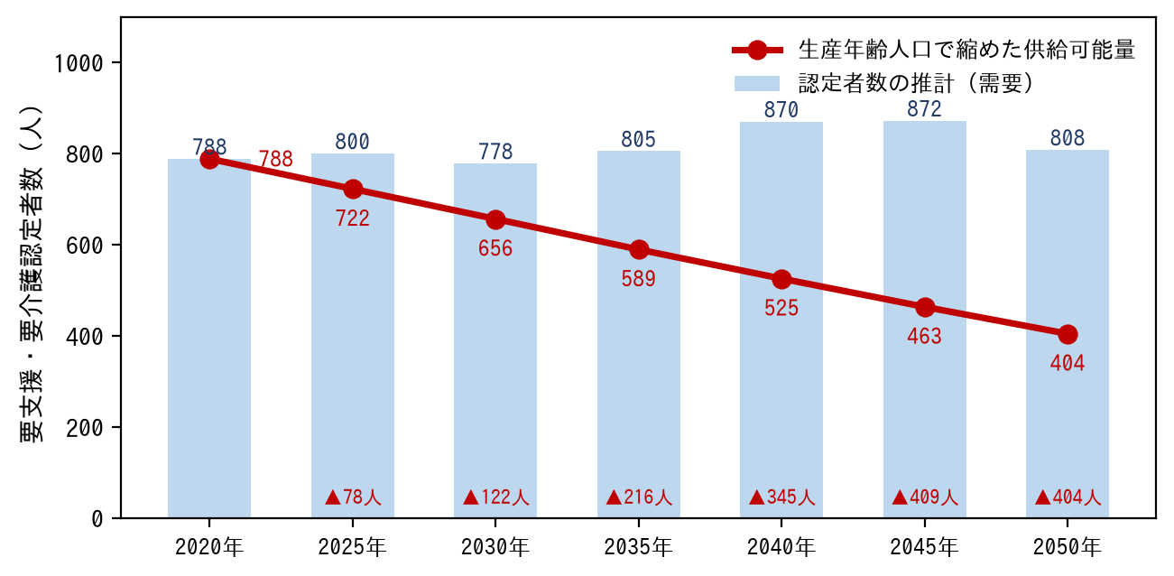
資料：認定者数の推計は、年齢階層別認定率（令和7年度実績）に社人研の将来推計人口を乗じたもの。供給可能量は、2020年の認定者数に各年の生産年齢人口の2020年に対する比率を乗じたもの。2030年には122人分、2040年には345人分の開きが出る。
年 | 総人口 | 生産年齢人口 | 需要（認定者数） | 供給可能量 | 過不足
2020年 | 9,471 | 4,677 | 788 | 788 | ―
2025年 | 8,586 | 4,286 | 800 | 722 | -78人（-9.8%）
2030年 | 7,749 | 3,891 | 778 | 656 | -122人（-15.7%）
2035年 | 6,947 | 3,498 | 805 | 589 | -216人（-26.8%）
2040年 | 6,195 | 3,118 | 870 | 525 | -345人（-39.7%）
2045年 | 5,465 | 2,750 | 872 | 463 | -409人（-46.9%）
2050年 | 4,747 | 2,399 | 808 | 404 | -404人（-50.0%）

生産年齢人口は2020年の4,677人から2050年の2,399人へ半減します。一方で認定者数は788人から808人とほぼ横ばいで、2045年に872人でピークを迎えます。認定者1人を支える生産年齢人口は、2020年の5.9人から2050年の3.0人へ半分になります。
第10期（令和9〜11年度＝2027〜2029年）はまだ持ちます。2025年時点の開きは78人（▲9.8％）で、2030年で122人（▲15.7％）です。問題が本格化するのは第11期以降ですが、手を打つのは第10期のうちでなければ間に合いません。
4 見込量算定の再検討
結論から申し上げると、第10期の見込量を変える必要はありません。
論点 | ワークシートが問うていること | 当方の算定 | 判定
在宅サービスの伸ばし方 | 従前相当サービスを過去のトレンドで増やすことが本当に可能か | 増やしていません。令和8年度を国保連月報の4〜6月（前年同期比0.9598）で置き、そこから第1号被保険者数で延ばしています。在宅サービスは令和9年度409,239千円から令和11年度へほぼ横ばいです | 整合
施設サービス | 将来的に施設の定員数が一定なら、増加した要介護者は居宅に回る | 令和8年度の利用者数を計画期間中一定としています。第9期の「新規施設整備は原則行わない」方針を引き継いでいます | 整合
1人1月あたり利用回（日）数 | 限られた専門職で回数を増やし続けられるか | 令和7年度の水準で固定しています。実績では訪問介護が平成26年度10.9回から令和7年度15.7回へ増えていますが、第10期は増やしていません | 整合
多様なサービス・活動 | 従前相当が減る中で、その必要性が高まる | 総合事業費を令和6年度実績で据え置いています。サービスBの拡充を見込んでいません | 要検討

当方の見込量は、ワークシートが警告する「過去のトレンドで増やし続ける」置き方を採っていません。むしろ、増やさない置き方を採った根拠が、このワークシートによって補強されました。見える化システムの自然体推計（令和8年度を月報1か月で置き、在宅を19.0％伸ばす）との差は、この点からも当方の置き方を支持します。
ただし1つだけ、検討の余地があります。多様なサービス・活動（サービスB）の拡充を見込むかどうかです。小野町には既に訪問型B・通所型Bがあることが分かりました。これを第10期で広げる場合、総合事業費は据え置きでよいのか、上乗せするのかを決める必要があります。これは町の政策判断であり、協議会にお諮りする事項です。
5 地域支援事業の確認
(1) 総合事業費には政令上の上限額がある
総合事業の事業費には、介護保険法施行令第37条の13第4項による上限額が定められています。ワークシートの「2-1 制約条件の中における持続可能性」は、この上限額と総事業費を対比するものです。
区分 | 算式 | 内容
基本の上限額（旧 原則の上限額） | A×E－B | A＝移行前年度の予防給付（訪問・通所・介護予防支援）＋介護予防等事業の額／B＝当年度の介護予防支援の額／E＝75歳以上人口の伸び率
介護予防給付全体の伸びを考慮する上限額（旧 選択可能な上限額） | C×E－D | C＝移行前年度の予防給付全体の額／D＝当年度の予防給付全体の額
特例イ・ロ | （G＋H）×F－B ほか | 個別協議によるもの

上限額は75歳以上人口の伸びに比例して増えていきます。小野町の75歳以上人口は次のとおりです。
年度 | 75歳以上人口 | 令和6年度比
令和6年度 | 1,807人 | ―
令和7年度 | 1,817人 | +0.6%
令和9年度 | 1,855人 | +2.7%
令和10年度 | 1,874人 | +3.7%
令和11年度 | 1,894人 | +4.8%

資料：第10期将来推計用推計人口（町から受領）。75〜84歳＋85歳以上。
(2) いまの見込みは上限内に収まるか
当方は第10期の総合事業費を、令和6年度の実績34,581,047円で据え置いています。内訳は介護予防・生活支援サービス事業29,276,321円、一般介護予防事業5,304,726円です。
判断 | 根拠
上限内に収まる公算が高い | 事業費を据え置く一方、上限額は75歳以上人口の伸びに比例して+4.8%増えます。令和6年度の時点で上限内であれば、第10期も上限内におさまります
ただし確認できていません | 上限額の実額が分かりません。算定には移行前年度（平成26〜28年度）の予防給付の額が要り、当方が受領している年報（令和3〜7年度）では遡れません。町が毎年度国・県に提出している「総合事業上限額算定の手引き」が要ります
気になる点 | 令和6年度に一般介護予防事業費が993,702円から5,304,726円へ5.3倍に増えています。総合事業費全体は63,274,878円から63,916,236円へ1.0％増にとどまりますが、令和6年度時点で上限額にどれだけ余裕があるかを確かめておきたい

(3) 地域支援事業について確認できたこと・できなかったこと
項目 | 状態
地域支援事業費の実績（令和2〜4年度） | ワークシートの歳出シートと当方の年報の値が1円まで一致
総合事業の費目別の実績 | 介護予防・生活支援サービス事業と一般介護予防事業に分かれていることを確認
訪問型・通所型サービスBの実施 | 実施していることを確認（第2章3）
訪問型・通所型サービスAの実施 | 実施していないことを確認
介護予防ケアマネジメントB・Cの実施 | 実施していないことを確認
総合事業費の上限額 | 未確認。町の手引きファイルが要る
サービス・活動別の事業費 | 未確認。地域支援事業交付金事業実績報告書が要る
サービスBの利用者数の実態 | 国の調査の回答が信用できないため未確認。町の控えが要る
配食・見守りの実施 | 調査の該当欄が空欄のため未確認。引き続きお尋ねします

6 町にお願いすること
このワークシートを動かすために、新たにお願いする資料があります。
# | 資料 | 年度 | なぜ必要か | 優先
1 | 総合事業上限額算定の手引き（Excel） | 平成27年度〜令和6年度の各年度 | 総合事業費の上限額を算定するために要ります。国・県への毎年度の報告に使ったものです。ワークシートがマクロで読み込みます | 最優先
2 | 地域支援事業交付金事業実績報告書（Excel） | 平成27年度〜令和6年度の各年度 | 総合事業の費目別の実績額を読み込むために要ります。様式1（地域支援事業交付金精算書）を含むもの | 最優先
3 | 総合事業の実施状況調査への回答の控え | 平成29年度〜令和6年度 | 国の集計では空欄の年が多く、実人数と延べ人数が同じ年もあります。町の控えと突き合わせて、どちらが正しいかを確かめたい | 高
4 | 訪問型サービスB・通所型サービスBの実態 | 実施団体・活動内容・参加者数・委託の有無 | 実施していることが分かりました。第10期の重点施策の土台になるため、中身を教えてください | 高
5 | 介護予防ケアマネジメントB・Cの実施の可否 | ― | 現在はAのみで、B・Cは実施していないと回答されています。令和6年8月5日の改正でB・Cは計画作成等の省略が可能になり、包括の事務負担を減らせます。第10期での導入をご検討ください | 中
6 | 初回認定者の平均年齢 | 平成29年度〜令和6年度 | 見える化システムから取得できます。最終アウトカムの指標 | 中

1と2は、ワークシートがマクロで自動的に読み込むものです。説明書の8〜11頁に、フォルダの作り方と読み込みの手順が書かれています。5つのフォルダに分けて格納し、ワークシートのボタンを押す形です。当方で作業いたしますので、ファイルをお送りください。
7 打合せ事項への追加
本件により、打合せでお諮りする事項が増えます。
区分 | 追加する事項 | 内容
決めていただくこと | 多様なサービス・活動（サービスB）を第10期で広げるか | 小野町には既に訪問型B・通所型Bがあることが分かりました。広げる場合、総合事業費を据え置きのままとするか上乗せするかを決める必要があります
決めていただくこと | 介護予防ケアマネジメントB・Cを導入するか | 令和6年8月5日の改正で計画作成等の省略が可能になり、包括の事務負担を減らせます
いただきたい資料 | 総合事業上限額算定の手引き（H27〜R6） | 総合事業費の上限額の確認に要ります。最優先
いただきたい資料 | 地域支援事業交付金事業実績報告書（H27〜R6） | サービス・活動別の事業費の確認に要ります。最優先
いただきたい資料 | 総合事業の実施状況調査への回答の控え | 国の集計が信用できないため、町の控えと突き合わせたい
報告 | 調整済み軽度認定率が8年で3.0ポイント上がっていること | 第10期の成果指標に置くことをお勧めします

